Бекітемін:
Оқу ісі жөніндегі орынбасары: ____________________

Қазақстан Республикасы Оқу-ағарту министрлігі
______________________________________________
(білім беру ұйымының атауы)
Қысқа мерзімді (сабақ) жоспары
Электр өрісі
(сабақтың тақырыбы)

Бөлім: | Электростатика
Педагогтың аты-жөні:
Күні:
Сынып: 10 | Қатысушылар саны: | Қатыспағандар саны:
Сабақтың тақырыбы: | Электр өрісі
Оқу бағдарламасына сәйкес оқыту мақсаттары: | 10.3.1.2 - электр өрісінің қозғалыстағы зарядтарға әсерін сипаттау;
Сабақтың мақсаты: | - біртекті және біртекті емес электр өрістерін ажыратады  - электр өрісінің кернеулігін анықтайды  - суперпозиция принципін қорытқы кернеулікті есептеуге қолданады  - өріс сызықтарының суретін талдап, кернеулікті бағалайды
Құндылықтарға баулу: | «Адал азамат» бағдарламасы бойынша: Заң және тәртіп.  «Тәртіпке бағынған құл болмайды, тәртіпсіз ел болмайды» – Бауыржан Момышұлы.  Құндылық топтық жұмыстағы жауапкершілік пен өзара құрмет арқылы жүзеге асады.
Сабақтың барысы:
Сабақтың кезеңі/ уақыт | Педагогтің әрекеті | Оқушының әрекеті | Бағалау | Ресурстар
Сабақтың басы  6 минут  Ұйымдастыру, қызығушылықты ояту, мақсат қою | Ұйымдастыру кезеңі. Сәлемдесу, түгендеу, бағалау парағын тарату.  Білімді өзектендіру: «Блиц-сұрақ». 1 минут ішінде «Электр өрісі» тақырыбы бойынша 6–8 қысқа сұрақ қойылады.  Проблемалық сұрақ: Екі зарядтың ортасындағы нүктеде өріс кернеулігі нөлге тең бола ма?  Оқушылардың болжамдары тыңдалып, сабақтың тақырыбы мен мақсаты бірге анықталады. | Қысқа әрі нақты жауап береді.  Болжам айтып, мақсатты анықтауға қатысады. | ҚБ: ауызша кері байланыс, «Бас бармақ». | Слайд  Бағалау парағы
Жаңа білім  10 минут  Түсіндірмелі әңгіме + концептуалды карта | Мұғалім негізгі ұғымдарды слайд пен сызба арқылы түсіндіреді; оқушылар концептуалды карта құрады:  - E⃗ = F⃗/q₀; нүктелік заряд: E = kq/(εr²).  - Біртекті өріс – E⃗ = const (жазық конденсатор ішінде).  - Суперпозиция принципі: E⃗ = E⃗₁ + E⃗₂ + …  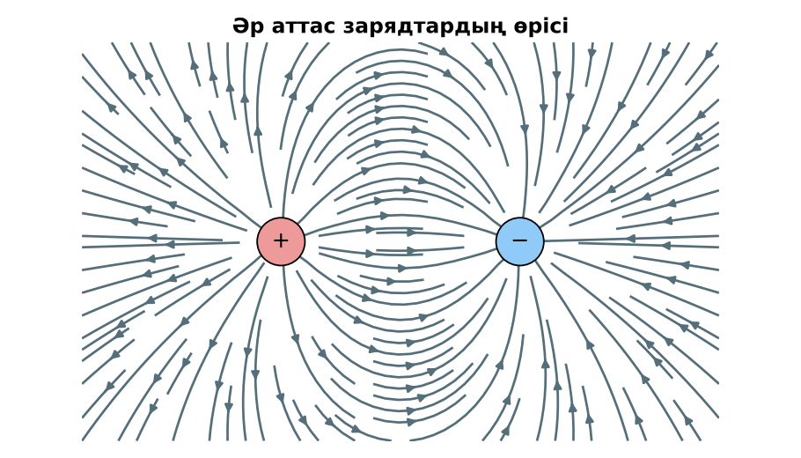  1-сурет. Екі зарядтың өрісі (суперпозиция)  PhET: https://phet.colorado.edu/en/simulations/charges-and-fields | Тыңдап, концептуалды карта құрады. | Дескриптор:  - біртекті және біртекті емес электр өрістерін ажыратады;  - топта/жұпта белсенді жұмыс істейді.  2 балл | Физика 10-сынып оқулығы  Слайд
«Сен – мен» жұптық оқыту  12 минут  Өзара оқыту | «Сен – мен». 1-оқушы үлгі есепті шығарып, әр қадамын дауыстап түсіндіреді, 2-оқушы тексереді; келесі есепте рөлдер ауысады.  Үлгі есеп / мысал. Суперпозиция  1) q₁ = q₂ = 1 нКл, 0,2 м арада; ортасында.  2) E = 0 (қарама-қарсы).  Жауабы: E = 0.  ЕББҚ оқушыларына: тапсырманы бөліктерге бөліп беру және қосымша 3–5 минут; аудио/бейне нұсқау, нұсқауды тақтаға жазып қою. | Кезекпен шығарып, бір-біріне түсіндіреді. | Дескриптор: шешім қадамдарын түсіндіреді.  2 балл | Жұмыс дәптері
Сергіту сәті  1 минут | «Тепе-теңдік». Оқушылар бір аяқпен тұрып, қолдарын иіндік сияқты жайып, тепе-теңдікті сақтайды. | Қимылмен орындайды. | – | –
Сабақтың ортасы  10 минут  Деңгейлік тапсырмалар (жеке жұмыс) | Оқушы деңгейін өзі таңдайды; А деңгейін орындаған оқушы В деңгейіне өтеді (тапсырмалар Қосымша 1-де).  А деңгейі (білу, қолдану):  4 нКл зарядтан 20 см қашықтықтағы кернеулік?  В деңгейі (талдау):  +2 нКл және −2 нКл зарядтар 10 см қашықтықта. Ортасындағы кернеулікті тап.  ЕББҚ оқушыларына: толтырылған үлгі есеп және бос орынды толықтыру тапсырмасы; суретті тірек-сызба және қадамдық нұсқаулық. | Деңгейін таңдап, жеке орындайды.  Жауап кілтімен өзін-өзі тексереді. | Дескриптор:  А: электр өрісінің кернеулігін анықтайды – 2 балл  В: суперпозиция принципін қорытқы кернеулікті есептеуге қолданады – 3 балл | Деңгейлік карточкалар  Жауап кілті
Сабақтың соңы  6 минут  Бекіту, рефлексия, үй тапсырмасы | Бекіту: Kahoot викторинасы (мұғалім алдын ала дайындайды). Сұрақтар:  - E = F/q – не? (кернеулік)  - Суперпозиция? (E = ΣEᵢ)  - Біртекті өріс қайда? (конденсатор ішінде)  Kahoot: https://kahoot.com/  Рефлексия «Смайликтер»: үш түрлі смайлик арқылы сабақты түсіну деңгейін белгілейді.  Үй тапсырмасы (таңдау бойынша):  - А: §31; 3 есеп.  - В: PhET-те диполь өрісін зерттеу. | Викторинаға жауап береді.  Балын қосып, өзін-өзі бағалайды.  Рефлексия жасайды. | Дескриптор: викторина сұрақтарының 80%-ына дұрыс жауап береді – 1 балл  Шкала: 90–100% «өте жақсы», 70–89% «жақсы», 50–69% «қанағаттанарлық» | Kahoot (QR)  Kundelik.kz
Мұғалімге ескерту: оқушылар жиі жіберетін қателер
- Өріс кернеулігі скаляр. → Вектор.
Өмірмен байланыс
Электрокардиограф жүректің электр өрісін тіркейді.
Тапсырмалардың жауап кілті
Тапсырма | Жауабы
А | E = 900 Н/Кл.
В | E = 2·9·10⁹·2·10⁻⁹/0,0025 = 14 400 Н/Кл.
Қосымша 1 | 7,2 кН/Кл.
Қосымша 2 | Конденсатор ішінде.
Үлгі есеп | E = 0.

Қосымша 1. Оқушыға арналған тапсырмалар парағы (басып шығаруға)
Аты-жөні: ____________________ **Сынып:** __ **Күні:** ______

А деңгейі
4 нКл зарядтан 20 см қашықтықтағы кернеулік?
____________________________________________________________________________________________
____________________________________________________________________________________________

В деңгейі
+2 нКл және −2 нКл зарядтар 10 см қашықтықта. Ортасындағы кернеулікті тап.
____________________________________________________________________________________________
____________________________________________________________________________________________
____________________________________________________________________________________________

Қосымша тапсырмалар
1) q = +1 нКл, −1 нКл ортасында E (r = 0,1 м арасы)?
____________________________________________________________________________________________
2) Біртекті өріс мысалы.
____________________________________________________________________________________________
Қосымша 3. Тірек-конспект (бос орындарды сабақ барысында толтыр)
Тақырып: Электр өрісі

• E⃗ = F⃗/q₀; нүктелік заряд: E = kq/(εr²).
• Біртекті өріс – E⃗ = const (жазық конденсатор ішінде).
• Суперпозиция принципі: E⃗ = E⃗₁ + E⃗₂ + …

Есімде қалған формула / ереже: ____________________________________________________________
____________________________________________________________________________________________
Қосымша 2. Бағалау парағы (әр оқушыға)
Кезең | Дескриптор | Балл | Менің балым
Түсіндірмелі әңгіме + концептуалды карта | Дескриптор: - біртекті және біртекті емес электр өрістерін ажыратады; - топта/жұпта белсенді жұмыс істейді. | 2
Өзара оқыту | Дескриптор: шешім қадамдарын түсіндіреді. | 2
Деңгейлік тапсырмалар (жеке жұмыс) | Дескриптор: А: электр өрісінің кернеулігін анықтайды – 2 балл В: суперпозиция принципін қорытқы кернеулікті есептеуге қолданады – 3 балл | 5
Бекіту, рефлексия, үй тапсырмасы | Дескриптор: викторина сұрақтарының 80%-ына дұрыс жауап береді – 1 балл Шкала: 90–100% «өте жақсы», 70–89% «жақсы», 50–69% «қанағаттанарлық» | 1
Барлығы | 8–10 «өте жақсы», 6–7 «жақсы», 4–5 «қанағаттанарлық» | 10

Қосымша 4. Көрнекілік (интерактивті тақтаға немесе басып шығаруға)
1-сурет. Екі зарядтың өрісі (суперпозиция)

Суретпен жұмыс (сұрақтар): 1) Суретте қандай құбылыс/құрылғы бейнеленген? 2) Қандай физикалық шамалар көрсетілген және олар қалай байланысқан? 3) Суретке сүйеніп, өмірден бір мысал келтір.
Сандық ресурстар (QR-кодтар)
PhET – симуляция  https://phet.colorado.edu/en/simulations/charges-and-fields   | Kahoot – викторина  https://kahoot.com/   | Bilimland – видеосабақ  https://bilimland.kz/   | OPIQ – цифрлық оқулық  https://www.opiq.kz/  

